**Министерство науки и высшего образования РФ**

**Государственное образовательное учреждение высшего профессионального образования**

**Белгородский Государственный Технологический Университет им В. Г. Шухова**

Кафедра программного обеспечения вычислительной техники и

автоматизированных систем.

Лабораторная работа №3 по дисциплине

«Технологии Web-программирования»

Тема: Серверное программирование.

Выполнил:

студент группы ПВ-41

Колесников В.Д.

Проверил: Картамышев С.В.

Белгород 2020 г.

**Цель работы:** познакомиться с основами backend разработки web-приложений на языке Java. Познакомиться с основами работы docker. Познакомиться с фреймворком Spring-Boot 2и научиться разворачивать проект, производить его настройку. Научится работать с API в приложении Postman.

**Выполение**

Стандартная структура spring приложения с системой сборки maven

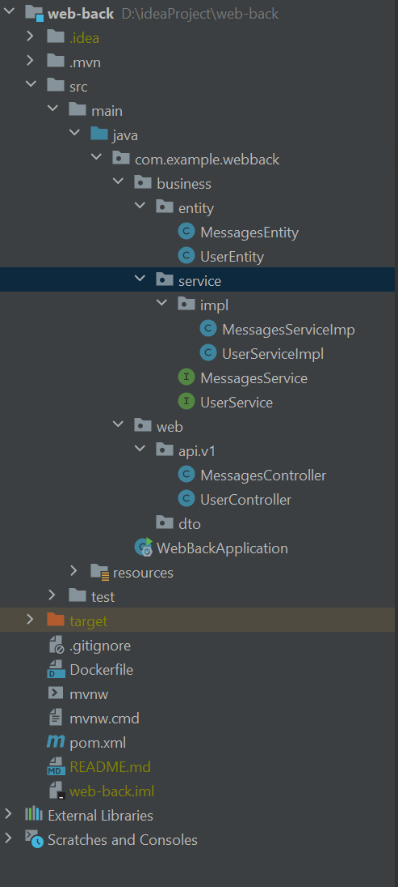

pom.xml – файл в котором будут находится все необходимые нам зависимост

Dockerfile – файл, в котом будет находится конфигурация нашего Docker-образа

README.md – файл, в котором будет находиться инструкция по использованию.

App – класс, точка запуска приложения (настройка конфигурации и многое другое)

Controller – класс, контроллер. Реализация endpoints

Далее был настроен файл конфигурации Dockerfile

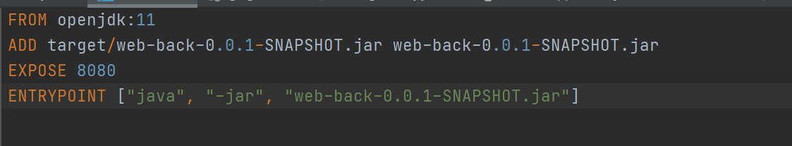

Все необходимы зависимости были подключены в pom.xml

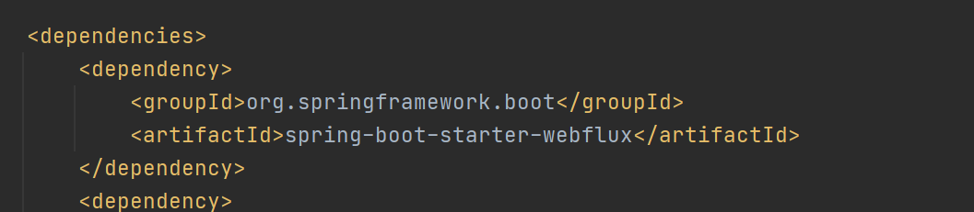

В данной зависимости находятся все необходимые библиотеки для работы контроллеров, а так же Tomcat(HTPP сервер работающий по принципу создания пула потоков для принятия запросов).

Для того чтобы запустить проект необходимо создать точку входа

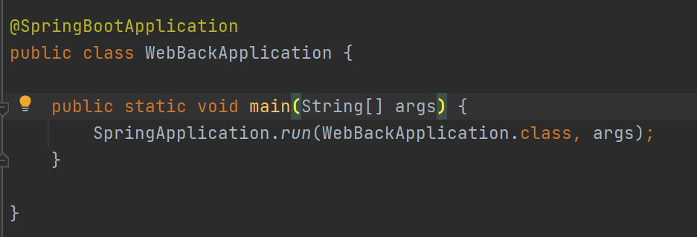

Так выглядит базовый класс запуска приложения. Аннотация @SpringBootApplication которая автоматически конфигурирует Tomcat, внедряет зависимости и т.д.

Был добавлен API модуль версии 1 со следующими контроллерами:

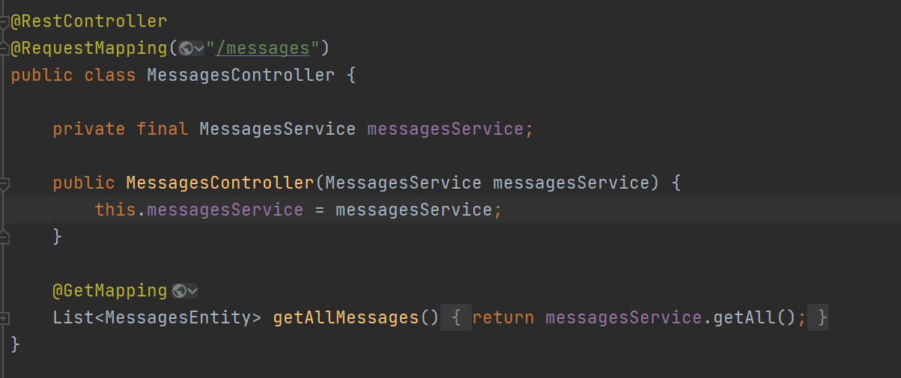

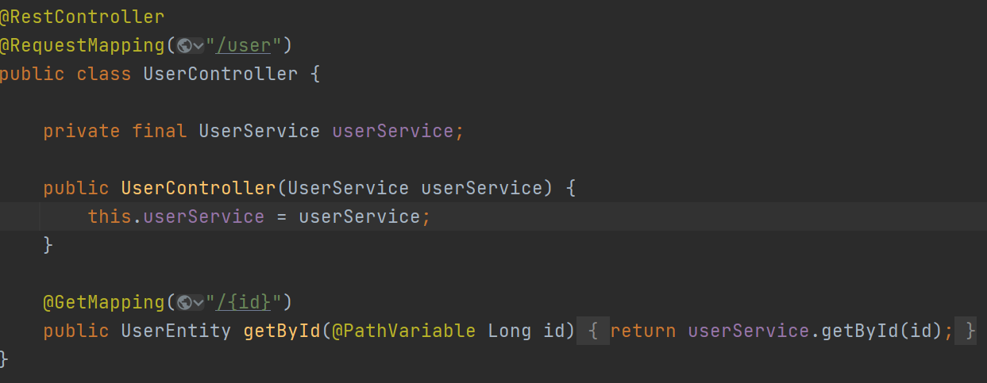

Аннотация @RestContoller – указывает что данный класс является частью sprint-context и указывает что данный класс будет принимать http запросы и по умолчанию возвращать данные в формате Json.

@RequestMappint – ulr контроллера

@GetMappint – указывает какой тип запроса принимает данный метод. В нашем случае это Get запрос. Так же он содержит url, к которому идет обращение. (/user/1)

Модели представлены в виде классов:

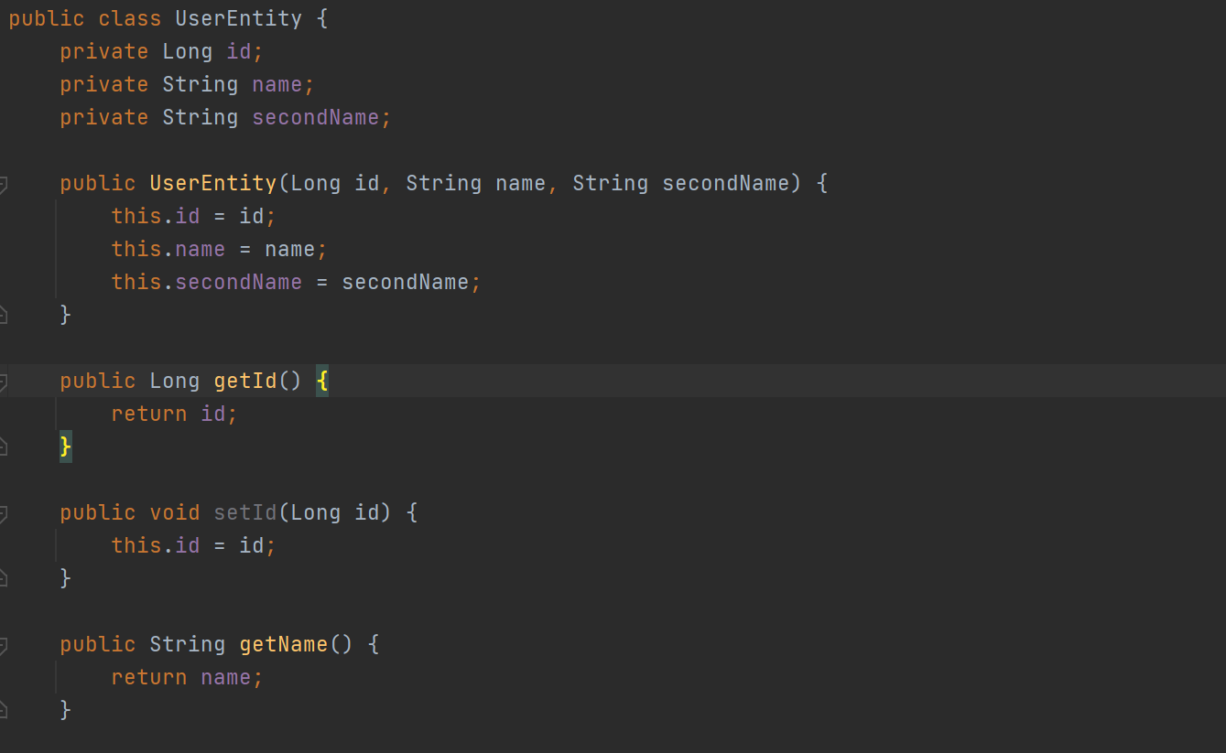

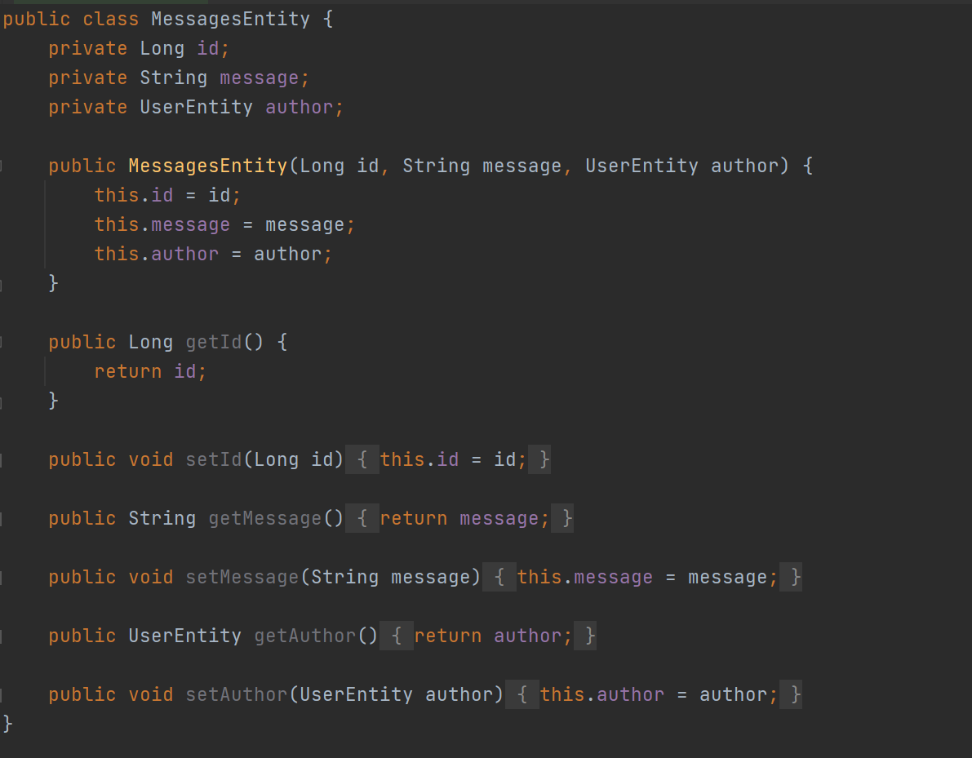

Так же в контроллерах объявлены сервисы(в них описана бизнес логика).

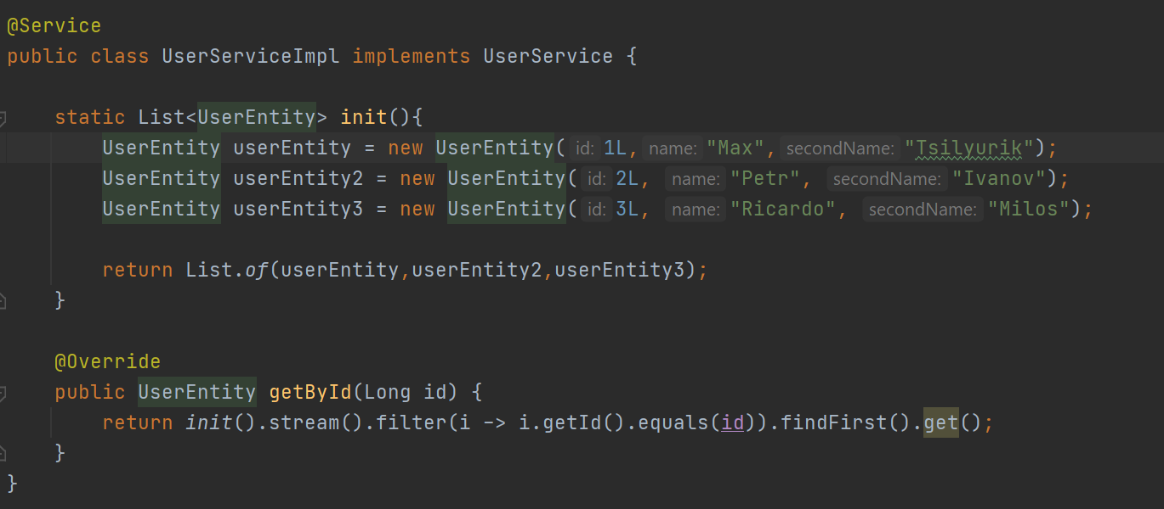

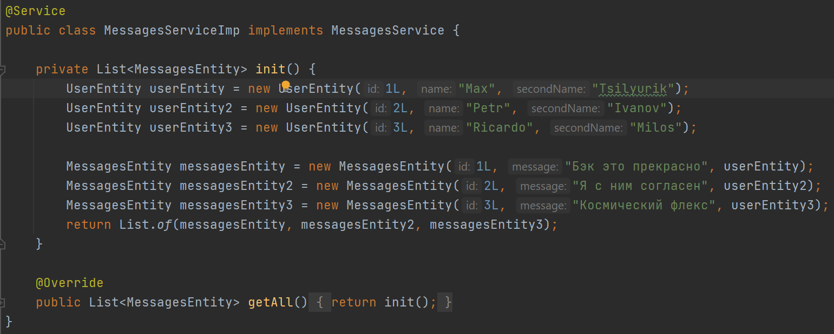

проверены запросы в Postman:

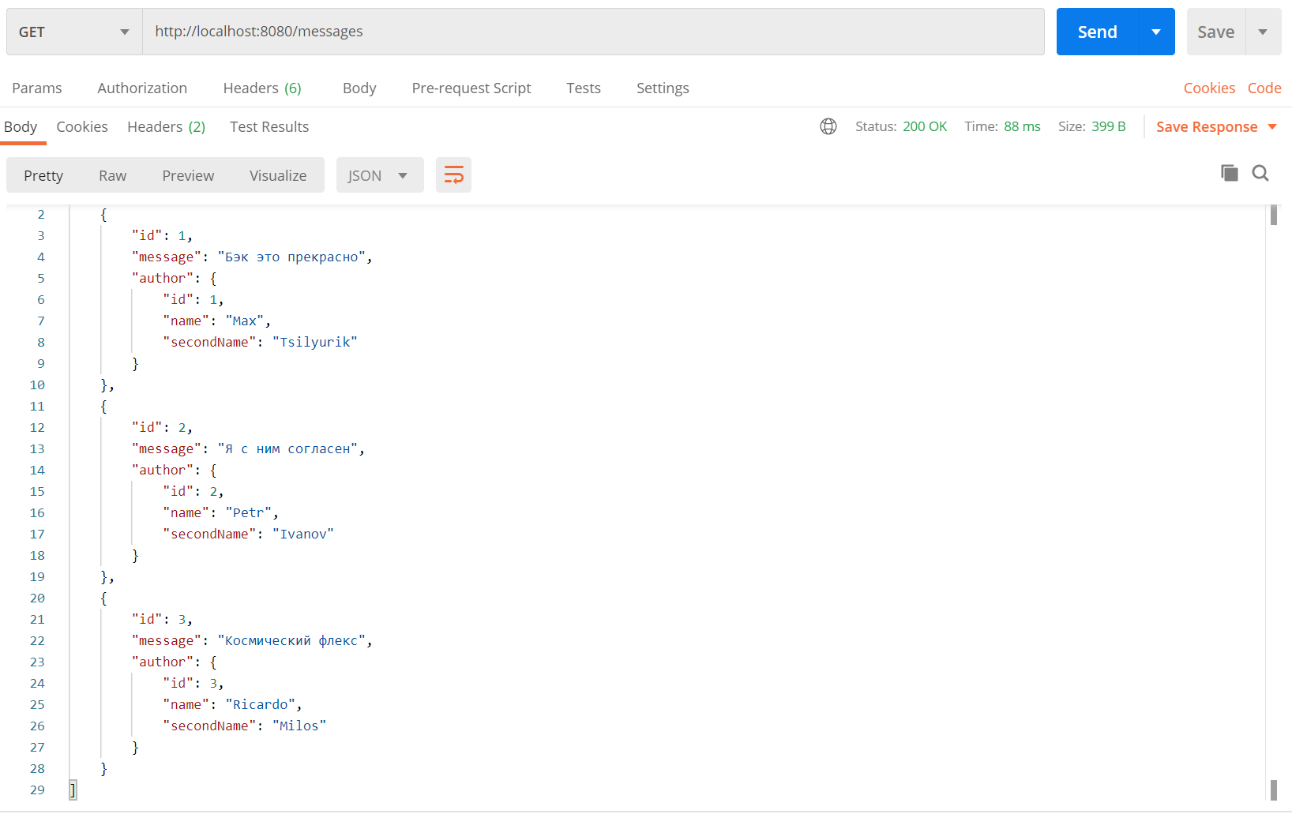

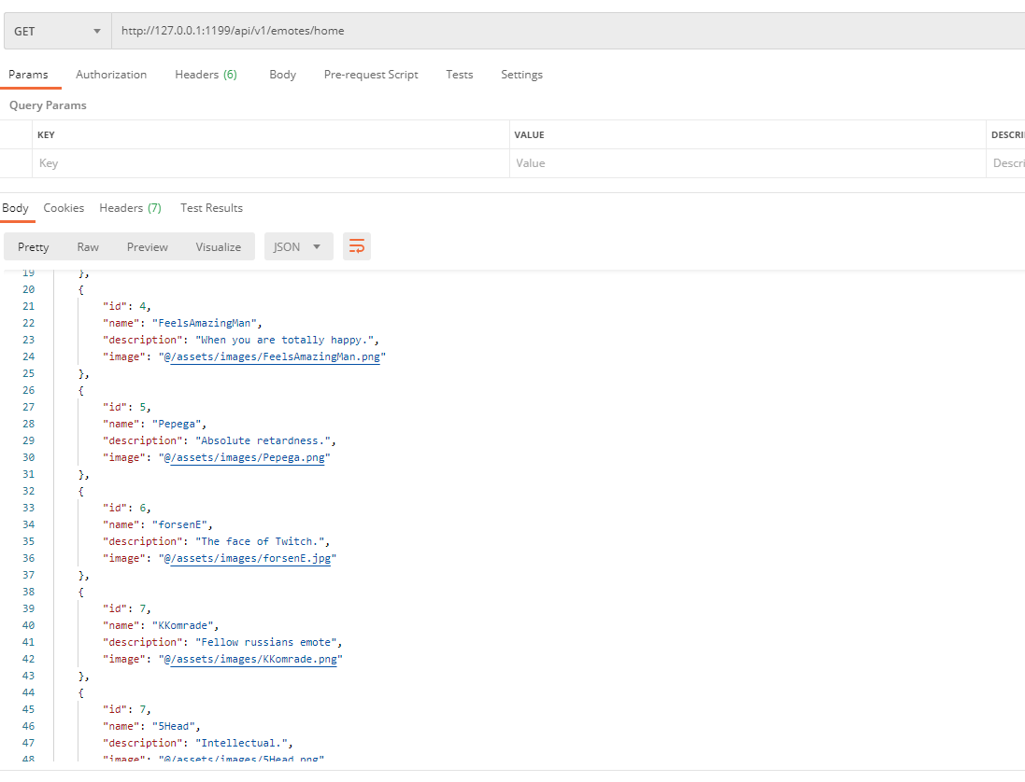

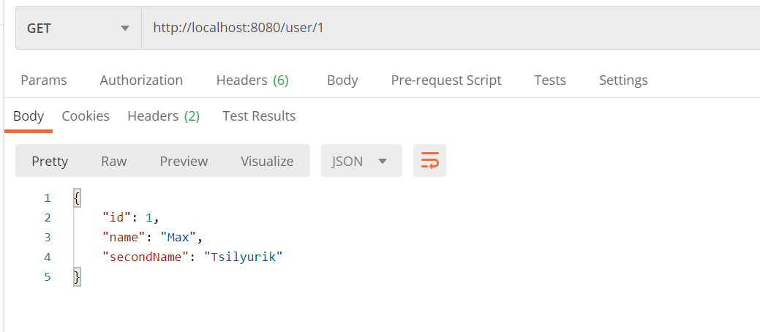

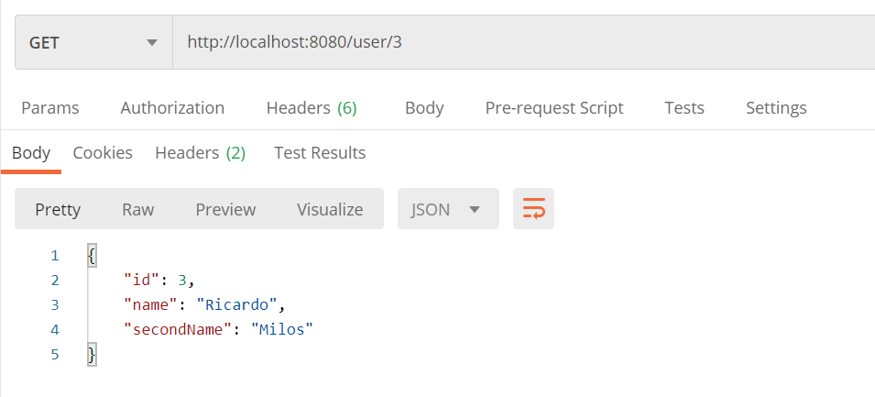

Скриншот запущенного Docker образа:

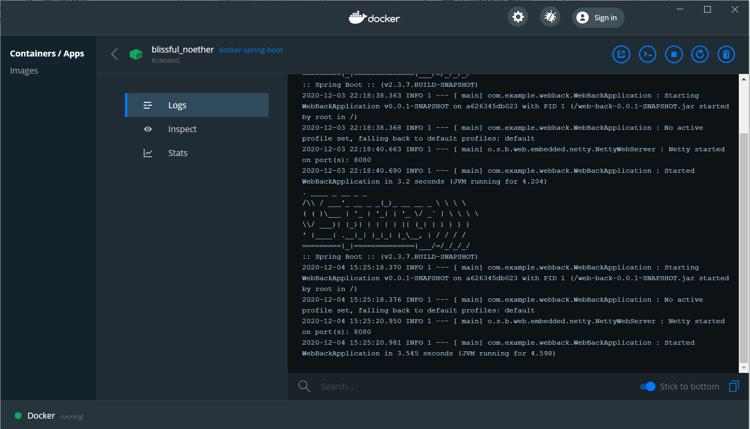

**Вывод:** В результате выполнения работы были рассмотрены основы работы docker с фреймфорком Sprint-Boot.